Názov položky | Počet kusov | Miesto dodania
Kreslo -neutrálne zenitové | 2 ks | Budova polyfunkčného objektu, Horná Strieborná 15, Banskej Bystrici
 | 2 ks | Školský internát, Ul. J. Švermu 1736/14, Zvolen
 | 2 ks | Pekáreň, Tomášikova 21, Revúca
Kreslo -modré | 2 ks | Školský internát, Ul. J. Švermu 1736/14, Zvolen
 | 2 ks | Polyfunkčné centrum Kruháč, Bélu Bartóka 5215/20A, Rimavská Sobota
 | 4 ks | Stredná odborná škola hotelových služieb a dopravy, Zvolenská cesta 83, Lučenec
Kreslo -sivé | 1 ks | Polyfunkčný objekt, Kuzmányho 10, Brezno
Kreslo -horčicové | 2 ks | Polyfunkčný objekt, Kuzmányho 10, Brezno
Kreslo -svetlo modrá | 2 ks | Základná škola J. Kollára, Ul. Ludvika Svobodu 40, Banská Štiavnica
Pohovka - modrá | 2 ks | Stredná odborná škola hotelových služieb a dopravy, Zvolenská cesta 83, Lučenec
Pohovka - žltá | 1 ks | Pekáreň, Tomášikova 21, Revúca
Pohovka - béžová | 1 ks | Školský internát, Ul. J. Švermu 1736/14, Zvolen
 | 3 ks | Stredná odborná škola hotelových služieb a dopravy, Zvolenská cesta 83, Lučenec
Pohovka - sivá | 1 ks | Polyfunkčný objekt, Kuzmányho 10, Brezno
Pohovka – farba tmavo sivá | 1 ks | Základná škola J. Kollára, Ul. Ludvika Svobodu 40, Banská Štiavnica
Pohovka – krémová | 1 ks | Pekáreň, Tomášikova 21, Revúca
Pohovka – farba tmavo sivá 2 | 1 ks | Budova polyfunkčného objektu, Horná Strieborná 15, Banskej Bystrici
Pohovka – farba tmavosivá „L“ ľavá | 1 ks | Budova polyfunkčného objektu, Horná Strieborná 15, Banskej Bystrici
Príloha č. 1 Miesto dodania a technická špecifikácia predmetu

Technická špecifikácia ponúkaného tovaru

Dodanie nábytku pre Multifunkčné centrá mládeže – Výzva č. 26

.......................................................................................................................................................
(obchodné meno a adresa sídla uchádzača)

V ............................... dňa .................

Meno a podpis štatutárneho zástupcu uchádzača

Kreslo (6ks) –farba béžová
Označenie (výrobná značka / model) ponúkaného tovaru: ..........................................

Parametre požadované verejným obstarávateľom |  |  |  |  | Uchádzačom ponúknuté technické parametre
Parameter | Jednotka | Minimum | Maximum | Presne
Výška | mm | 900 | 1100 | -
Šírka | mm | 800 | 900 | -
Hĺbka | mm | 900 | 1000 | -
Nosnosť | Kg | 130 | - | -
Ďalšie požiadavky/technické vlastnosti:
Čalúnené, Na drevených nožičkách
Typ ušiak
Škandinávsky štýl
Záruka min. 2 roky
Kvalitatívne parametre – 1. akosť v zmysle planých STN

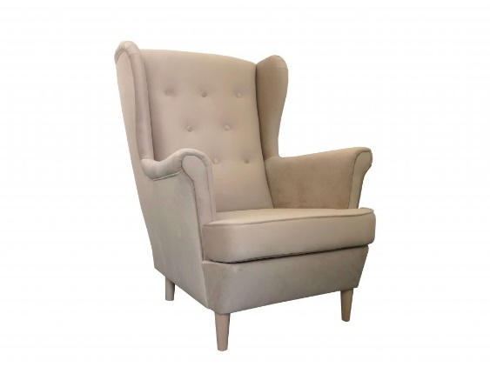
Ilustračný obrázok

Kreslo (8ks) – farba modrá
Označenie (výrobná značka / model) ponúkaného tovaru: ..........................................

Parametre požadované verejným obstarávateľom |  |  |  |  | Uchádzačom ponúknuté technické parametre
Parameter | Jednotka | Minimum | Maximum | Presne
Výška | mm | 900 | 1100 | -
Šírka | mm | 800 | 900 | -
Hĺbka | mm | 900 | 1000 | -
Nosnosť | Kg | 130 | - | -
Ďalšie požiadavky/technické vlastnosti:
Čalúnené, Na drevených nožičkách
Typ ušiak
Škandinávsky štýl
Záruka min. 2 roky
Kvalitatívne parametre – 1. akosť v zmysle planých STN

Ilustračný obrázok
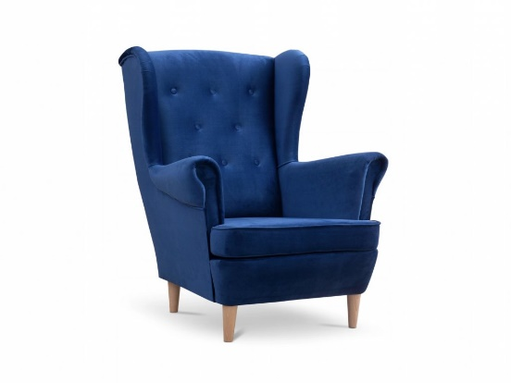

Kreslo (1ks) – farba sivá
Označenie (výrobná značka / model) ponúkaného tovaru: ..........................................

Parametre požadované verejným obstarávateľom |  |  |  |  | Uchádzačom ponúknuté technické parametre
Parameter | Jednotka | Minimum | Maximum | Presne
Výška | mm | 900 | 1100 | -
Šírka | mm | 800 | 900 | -
Hĺbka | mm | 900 | 1000 | -
Nosnosť | Kg | 130 | - | -
Ďalšie požiadavky/technické vlastnosti:
Čalúnené, Na drevených nožičkách
Typ ušiak
Škandinávsky štýl
Záruka min. 2 roky
Kvalitatívne parametre – 1. akosť v zmysle planých STN

Ilustračný obrázok
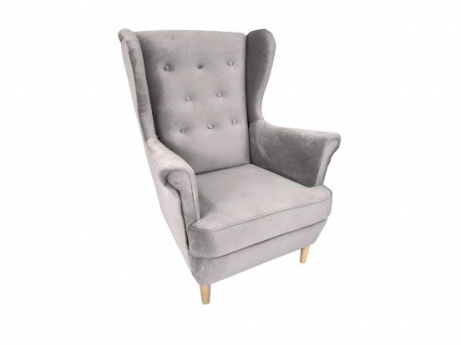

Kreslo (2ks) – farba žltá
Označenie (výrobná značka / model) ponúkaného tovaru: ..........................................

Parametre požadované verejným obstarávateľom |  |  |  |  | Uchádzačom ponúknuté technické parametre
Parameter | Jednotka | Minimum | Maximum | Presne
Výška | mm | 700 | 800 | -
Šírka | mm | 800 | 900 | -
Hĺbka | mm | 700 | 800 | -
Nosnosť | Kg | 120 | - | -
Ďalšie požiadavky/technické vlastnosti:
Čalúnené, Na drevených nožičkách
Záruka min. 2 roky
Kvalitatívne parametre – 1. akosť v zmysle planých STN

Ilustračný obrázok

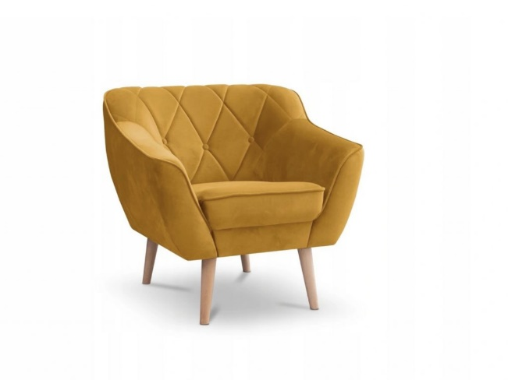
Kreslo (2ks) – farba svetlo modrá
Označenie (výrobná značka / model) ponúkaného tovaru: ..........................................

Parametre požadované verejným obstarávateľom |  |  |  |  | Uchádzačom ponúknuté technické parametre
Parameter | Jednotka | Minimum | Maximum | Presne
Výška | mm | 900 | 970 | -
Šírka | mm | 900 | 1000 | -
Hĺbka | mm | 850 | 950 | -
Nosnosť | Kg | 120 | - | -
Ďalšie požiadavky/technické vlastnosti:
Čalúnené, Na drevených nožičkách
Typ ušiak
Záruka min. 2 roky
Kvalitatívne parametre – 1. akosť v zmysle planých STN

Ilustračný obrázok

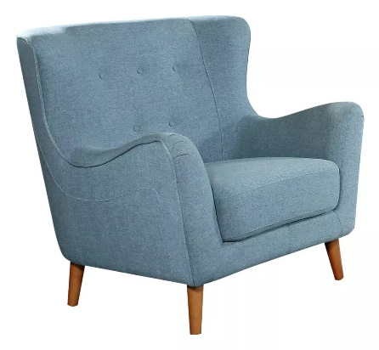
Pohovka (2ks) – farba modrá
Označenie (výrobná značka / model) ponúkaného tovaru: ..........................................
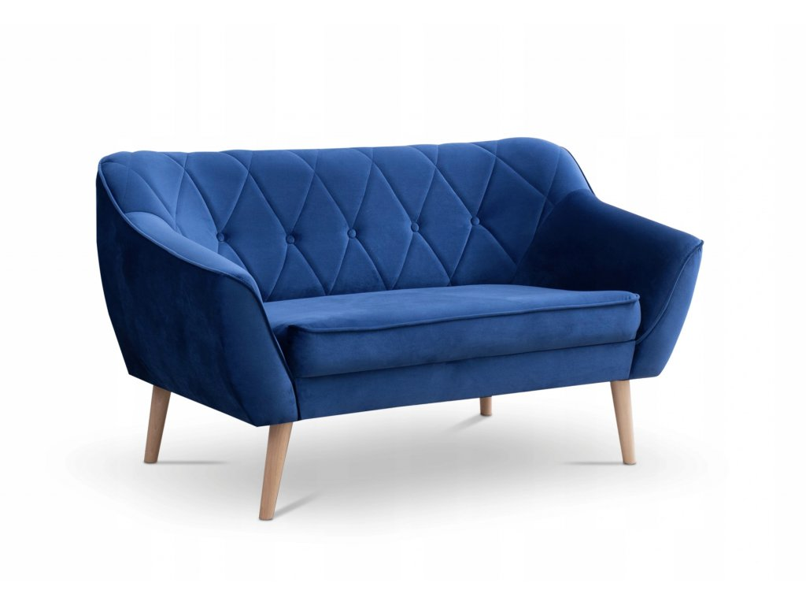
Parametre požadované verejným obstarávateľom |  |  |  |  | Uchádzačom ponúknuté technické parametre
Parameter | Jednotka | Minimum | Maximum | Presne
Výška | mm | 700 | 800 | -
Šírka | mm | 1350 | 1500 | -
Hĺbka | mm | 700 | 800 | -
Nosnosť | Kg | 220 | - | -
Ďalšie požiadavky/technické vlastnosti:
Čalúnené
Na drevených nožičkách
Škandinávsky štýl
Záruka min. 2 roky
Kvalitatívne parametre – 1. akosť v zmysle planých STN

Ilustračný obrázok

Pohovka (1ks) – farba žltá
Označenie (výrobná značka / model) ponúkaného tovaru: ..........................................

Parametre požadované verejným obstarávateľom |  |  |  |  | Uchádzačom ponúknuté technické parametre
Parameter | Jednotka | Minimum | Maximum | Presne
Výška | mm | 700 | 800 | -
Šírka | mm | 1400 | 1500 | -
Hĺbka | mm | 700 | 800 | -
Nosnosť | Kg | 220 | - | -
Ďalšie požiadavky/technické vlastnosti:
Čalúnené
Na drevených nožičkách
Škandinávsky štýl
Záruka min. 2 roky
Kvalitatívne parametre – 1. akosť v zmysle planých STN

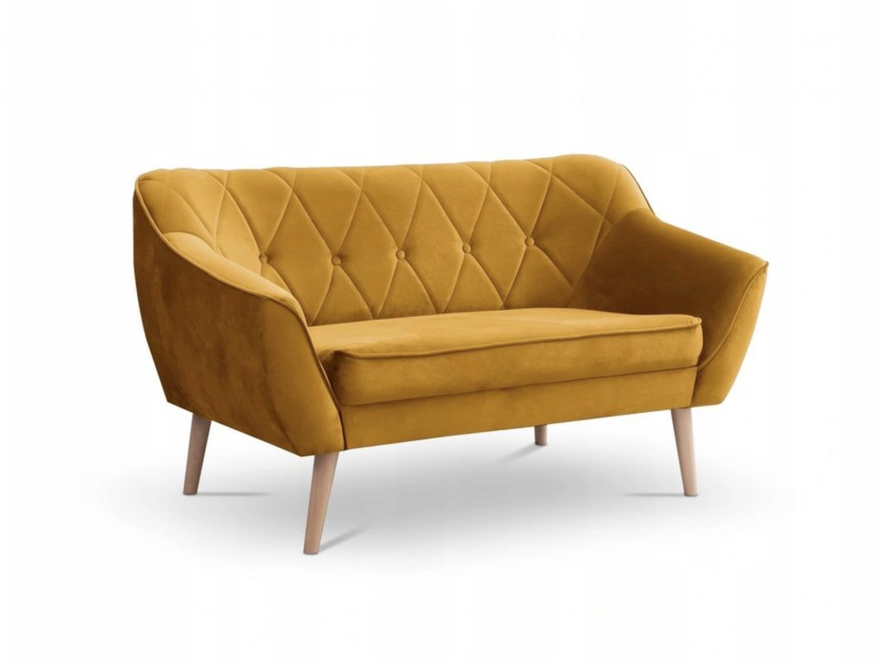
Ilustračný obrázok

Pohovka (4ks) – farba béžová
Označenie (výrobná značka / model) ponúkaného tovaru: ..........................................
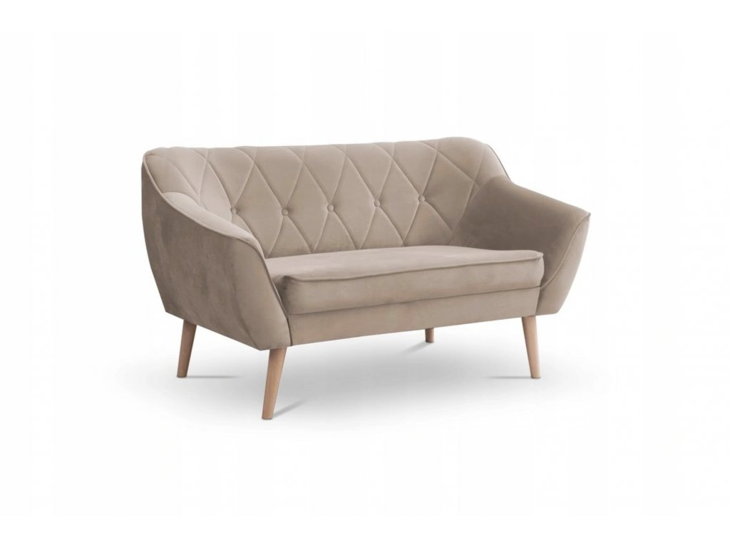
Parametre požadované verejným obstarávateľom |  |  |  |  | Uchádzačom ponúknuté technické parametre
Parameter | Jednotka | Minimum | Maximum | Presne
Výška | mm | 700 | 800 | -
Šírka | mm | 1400 | 1500 | -
Hĺbka | mm | 700 | 800 | -
Nosnosť | Kg | 220 | - | -
Ďalšie požiadavky/technické vlastnosti:
Čalúnené
Na drevených nožičkách
Škandinávsky štýl
Záruka min. 2 roky
Kvalitatívne parametre – 1. akosť v zmysle planých STN

Ilustračný obrázok

Pohovka (1 ks) – farba sivá
Označenie (výrobná značka / model) ponúkaného tovaru: ..........................................
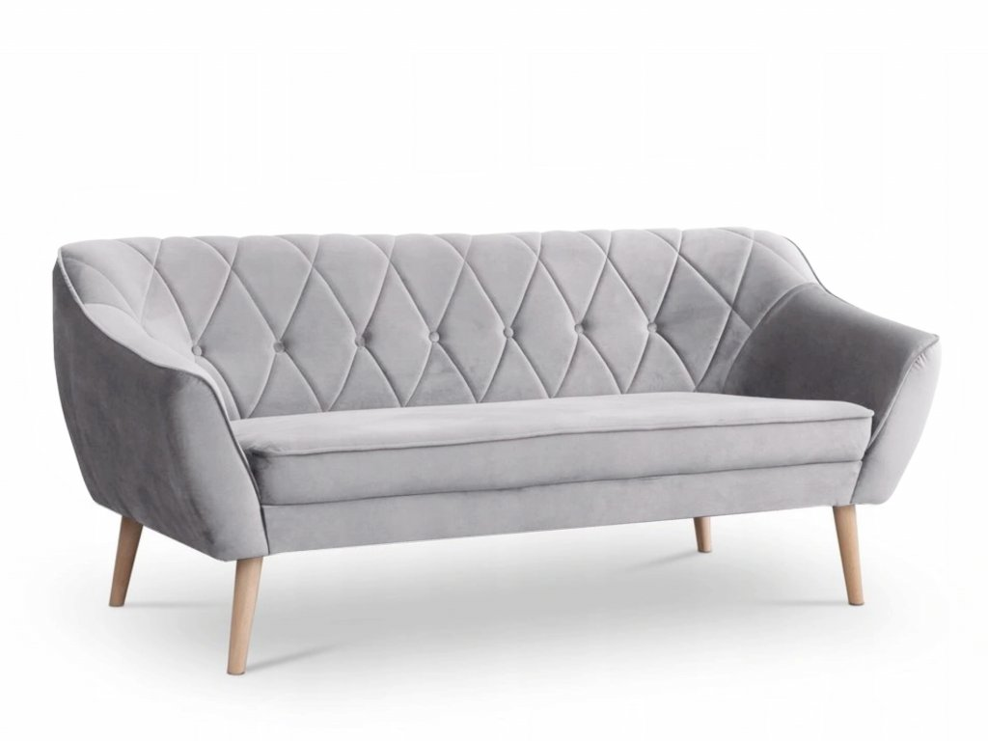
Parametre požadované verejným obstarávateľom |  |  |  |  | Uchádzačom ponúknuté technické parametre
Parameter | Jednotka | Minimum | Maximum | Presne
Výška | mm | 700 | 900 | -
Šírka | mm | 1700 | 1900 | -
Hĺbka | mm | 700 | 800 | -
Nosnosť | Kg | 220 | - | -
Ďalšie požiadavky/technické vlastnosti:
Čalúnené
Na drevených nožičkách
Škandinávsky štýl
Záruka min. 2 roky
Kvalitatívne parametre – 1. akosť v zmysle planých STN

Ilustračný obrázok

Pohovka (1 ks) – farba tmavo sivá
Označenie (výrobná značka / model) ponúkaného tovaru: ..........................................

Parametre požadované verejným obstarávateľom |  |  |  |  | Uchádzačom ponúknuté technické parametre
Parameter | Jednotka | Minimum | Maximum | Presne
Výška | mm | 800 | 1000 | -
Šírka | mm | 2000 | 2300 | -
Hĺbka | mm | 800 | 1050 | -
Nosnosť | Kg | 220 | - | -
Ďalšie požiadavky/technické vlastnosti:
Čalúnené, rozkladacia pohovka
Úložný priestor
Na drevených nožičkách
Záruka min. 2 roky
Kvalitatívne parametre – 1. akosť v zmysle planých STN

Ilustračný obrázok

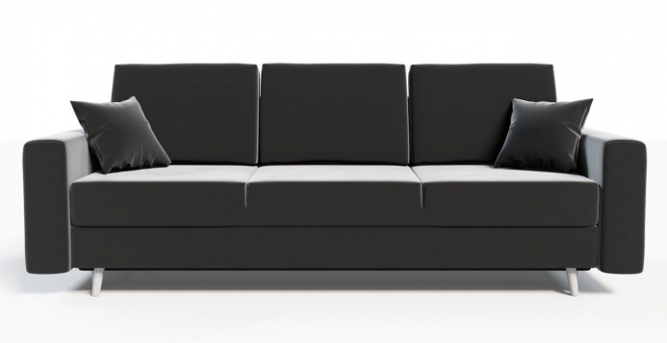

Pohovka (1 ks) – farba tmavo sivá 2
Označenie (výrobná značka / model) ponúkaného tovaru: ..........................................

Parametre požadované verejným obstarávateľom |  |  |  |  | Uchádzačom ponúknuté technické parametre
Parameter | Jednotka | Minimum | Maximum | Presne
Výška | mm | 800 | 900 | -
Šírka | mm | 1800 | 2100 | -
Hĺbka | mm | 800 | 900 | -
Nosnosť | Kg | 220 | - | -
Ďalšie požiadavky/technické vlastnosti:
Čalúnené
rozkladacia
Na drevených nožičkách
Záruka min. 2 roky
Kvalitatívne parametre – 1. akosť v zmysle planých STN

Ilustračný obrázok

Pohovka (1 ks) – farba krémová
Označenie (výrobná značka / model) ponúkaného tovaru: ..........................................

Parametre požadované verejným obstarávateľom |  |  |  |  | Uchádzačom ponúknuté technické parametre
Parameter | Jednotka | Minimum | Maximum | Presne
Výška | mm | 750 | 900 | -
Šírka | mm | 1700 | 2100 | -
Hĺbka | mm | 750 | 900 | -
Nosnosť | Kg | 220 | - | -
Ďalšie požiadavky/technické vlastnosti:
Čalúnené
rozkladacia
Na drevených nožičkách
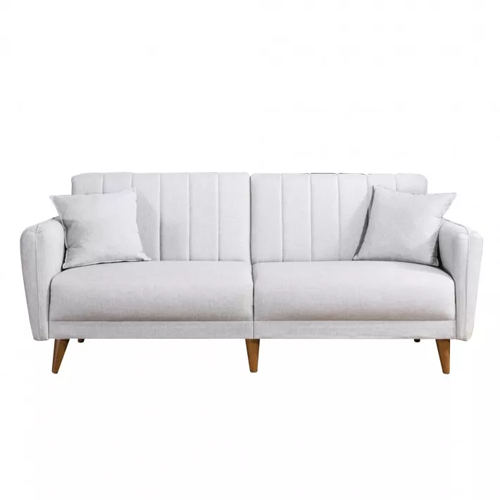
Záruka min. 2 roky
Kvalitatívne parametre – 1. akosť v zmysle planých STN

Ilustračný obrázok

Pohovka (1 ks) – farba tmavosivá „L“ - ľavá
Označenie (výrobná značka / model) ponúkaného tovaru: ..........................................

Parametre požadované verejným obstarávateľom |  |  |  |  | Uchádzačom ponúknuté technické parametre
Parameter | Jednotka | Minimum | Maximum | Presne
Výška | mm | 850 | 900 | -
Šírka | mm | 3000 | 3100 | -
Hĺbka | mm | 1600 | 2000 | -
Ďalšie požiadavky/technické vlastnosti:
Rohová do L, celočalúnená
Na drevených nožičkách
Škandinávsky štýl
Záruka min. 2 roky
Kvalitatívne parametre – 1. akosť v zmysle planých STN

Ilustračný obrázok
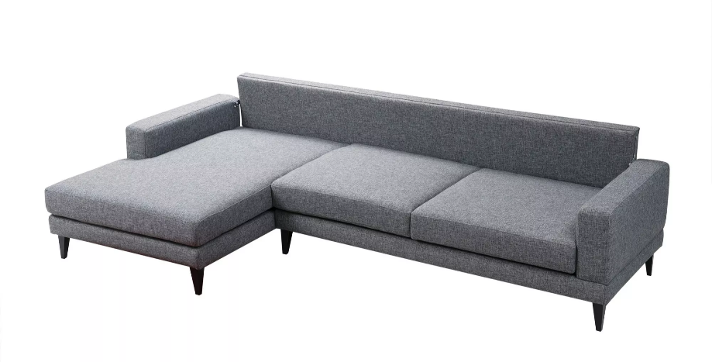

Uchádzač doplní údaje – pri číselných hodnotách parametrov konkrétne ponúknuté hodnoty, pri ďalších požiadavkách „áno/nie“
Uchádzač doplní údaje – pri číselných hodnotách parametrov konkrétne ponúknuté hodnoty, pri ďalších požiadavkách „áno/nie“
Uchádzač doplní údaje – pri číselných hodnotách parametrov konkrétne ponúknuté hodnoty, pri ďalších požiadavkách „áno/nie“
Uchádzač doplní údaje – pri číselných hodnotách parametrov konkrétne ponúknuté hodnoty, pri ďalších požiadavkách „áno/nie“
Uchádzač doplní údaje – pri číselných hodnotách parametrov konkrétne ponúknuté hodnoty, pri ďalších požiadavkách „áno/nie“
Uchádzač doplní údaje – pri číselných hodnotách parametrov konkrétne ponúknuté hodnoty, pri ďalších požiadavkách „áno/nie“
Uchádzač doplní údaje – pri číselných hodnotách parametrov konkrétne ponúknuté hodnoty, pri ďalších požiadavkách „áno/nie“
Uchádzač doplní údaje – pri číselných hodnotách parametrov konkrétne ponúknuté hodnoty, pri ďalších požiadavkách „áno/nie“
Uchádzač doplní údaje – pri číselných hodnotách parametrov konkrétne ponúknuté hodnoty, pri ďalších požiadavkách „áno/nie“
Uchádzač doplní údaje – pri číselných hodnotách parametrov konkrétne ponúknuté hodnoty, pri ďalších požiadavkách „áno/nie“
Uchádzač doplní údaje – pri číselných hodnotách parametrov konkrétne ponúknuté hodnoty, pri ďalších požiadavkách „áno/nie“
Uchádzač doplní údaje – pri číselných hodnotách parametrov konkrétne ponúknuté hodnoty, pri ďalších požiadavkách „áno/nie“
Uchádzač doplní údaje – pri číselných hodnotách parametrov konkrétne ponúknuté hodnoty, pri ďalších požiadavkách „áno/nie“

